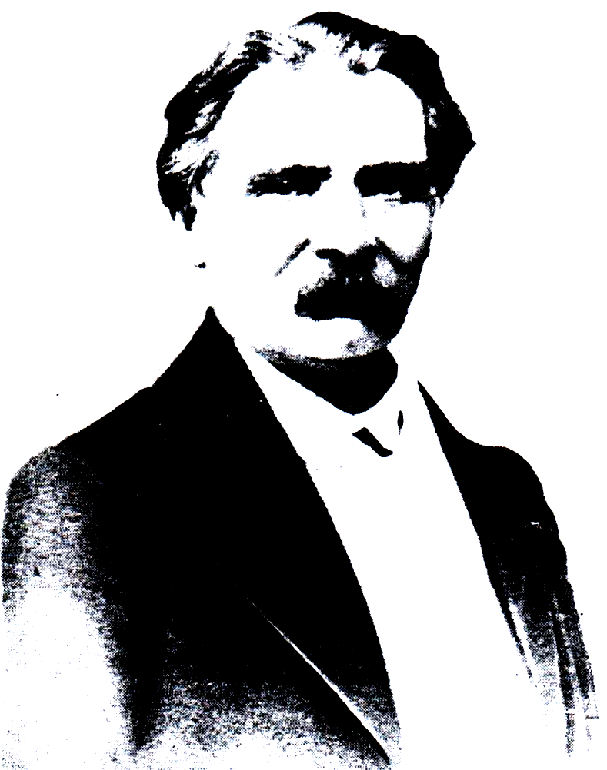
ACTE NECESARE ÎNSCRIERII
SCOALA GIMNAZIALA “ION HELIADE RADULESCU”

SOS. PAVEL KISELEFF NR.5 – SECTOR 1 – BUCURESTI
Telefon/Fax: 021.316 36 33 Cod fiscal: 20745671
COPIILOR ÎNVĂȚĂMÂNT PREȘCOLAR
AN ȘCOLAR 2025-2026
- Cerere de înscriere
- Copie certificat de naştere copil
- Copie după actele de identitate ale părintilor/reprezentant legal
- Hotărâri judecătorești (referitoare la custodia comuna, unica, încredințarea copilului altor persoane fizice/juridice )
- Declarația tip pe proprie răspundere (Anexa nr. 5 – doar pentru documentele transmise prin e-mail sau prin poștă, cu confirmare de primire)
- Adeverințe de salariați pentru ambii părinți sau adeverință privind perioada concediului de creștere și îngrijire copil, pentru tipul de program prelungit, respectiv pentru înscrierea în învățământul antepreșcolar
- Avizul ISMB pentru copiii care nu vor fi înscriși la clasa pregătitoare, în anul școlar 2025-2026, din motive medicale
- Documentele care dovedesc îndeplinirea criteriilor de departajare generale sau specifice.
La dosarul de înscriere se adaugă, la începutul anului școlar, conform Ordinul MS 438/4 629/2021, următoarele documente: adeverinţa medicală de înscriere în colectivitate, modelul din Anexa nr. 16.1 (împreună cu avizul epidemiologic şi dovada de vaccinare a copilului- Anexa 16.2) - eliberată de medicul de familie.(Anexa 4)
a) adeverință de la medicul de familie în care se menționează că respectivul copil este sănătos clinic; adeverința este necesară în prima zi de prezentare a copilului în unitatea de învățământ;
b) avizul epidemiologic/dovada de vaccinare întocmit(ă) conform prevederilor elaborate de Ministerul Sănătății, cu privire la intrarea copilului în colectivitate, eliberat de medicul de familie al copilului cu maximum 5 zile înainte de a începe frecventarea programului.

Fotocopiile sunt certificate conform cu originalul de către secretariatul unității de învățământ, pe baza documentelor originale!
Înscrierea se va efectua numai dacă dosarele de înscriere sunt complete!

